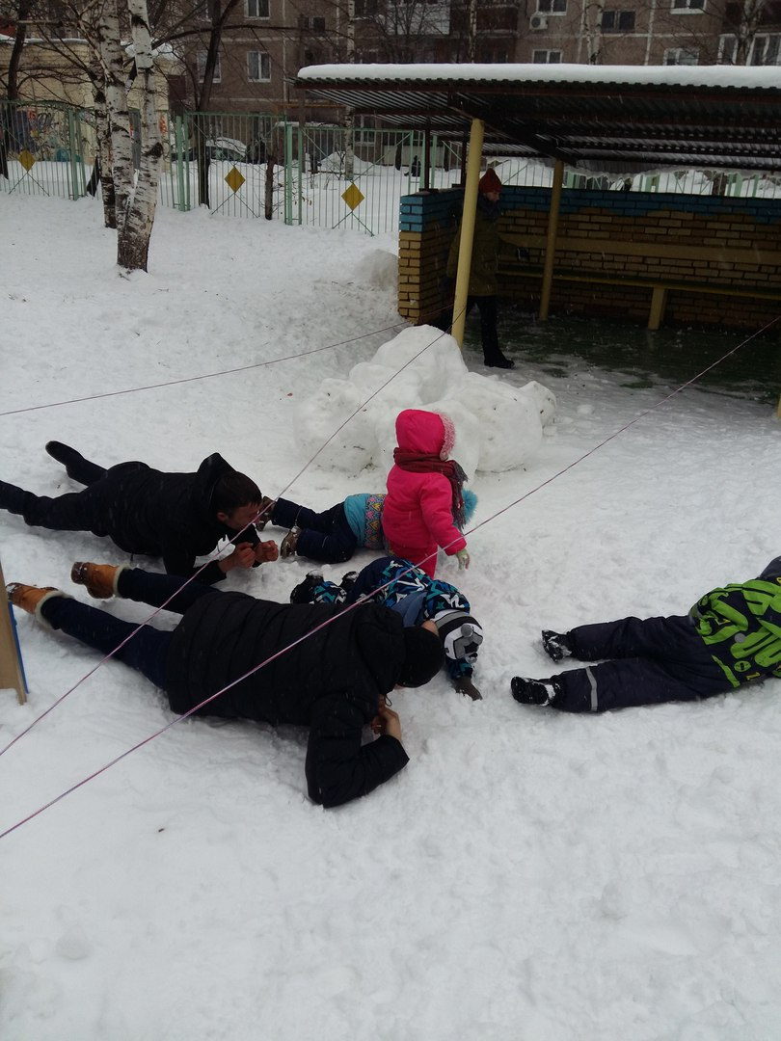
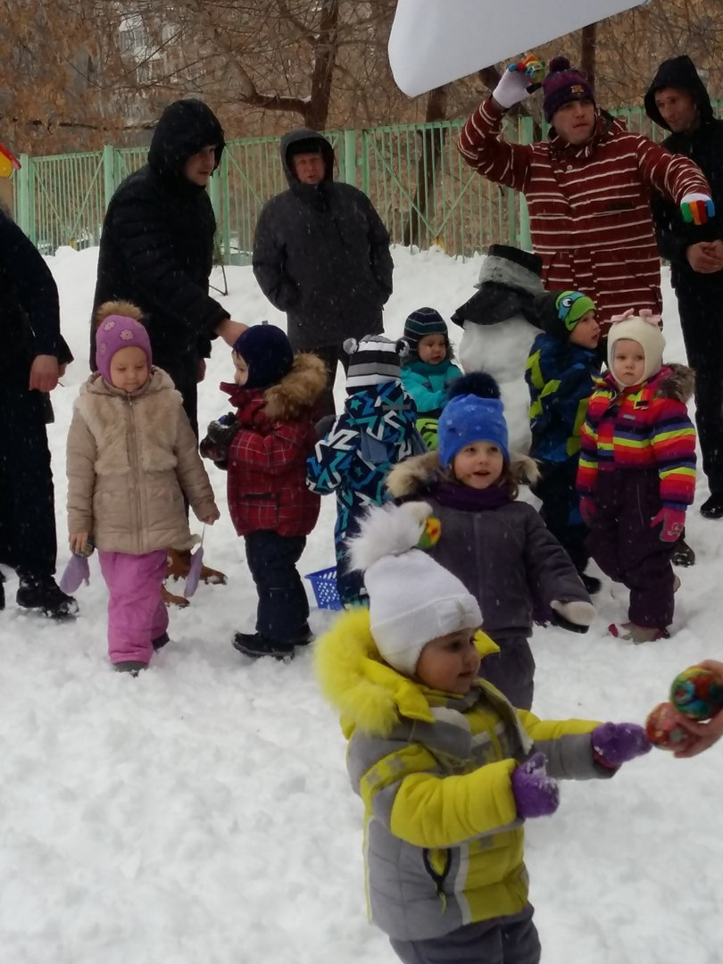
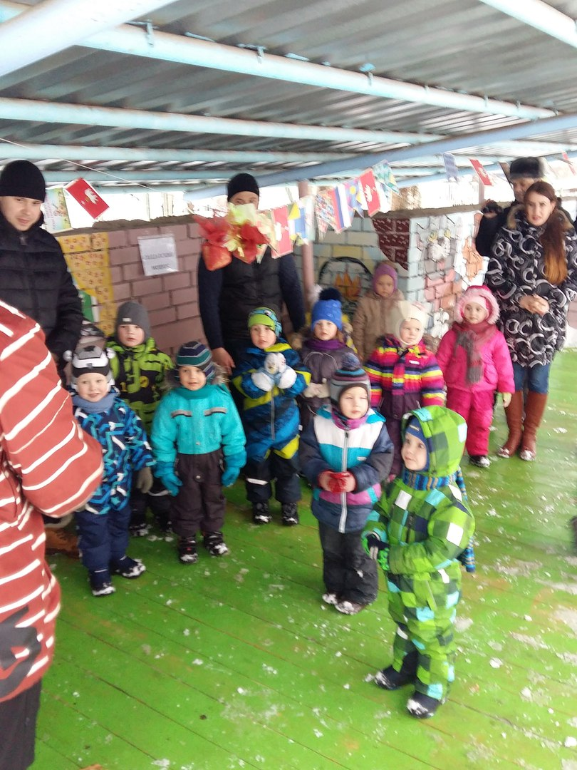
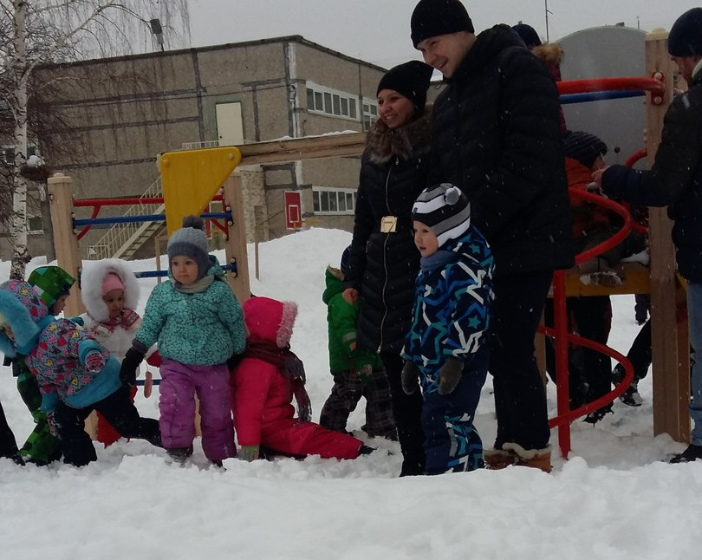
Чтоб гордились нами деды,
Чтобы не было войны,
Подрастем, и если нужно,
Постоим за честь страны!

